RESERVAS

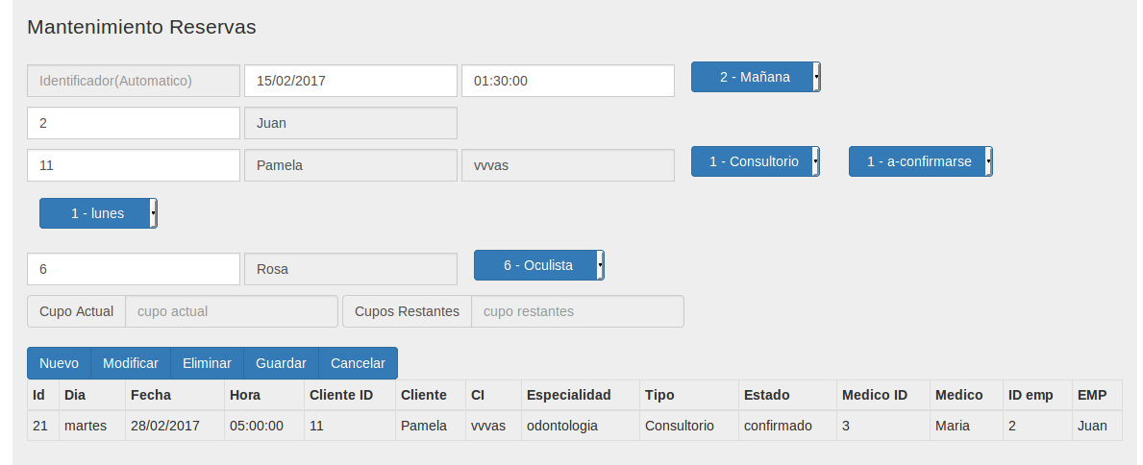
Siempre cuando presione el botón “Nuevo”, se habilitara una caja de texto en “Introduce un dato” para luego con el botón guardar o modificar o eliminar. Cancelar limpia los campos.
El proceso empieza por la reserva del turno según fecha y cupos(lugares disponibles por especialidad). Cuando el sistema detecte que la fecha de anticipación se acerca a la fecha actual, se envía un email al paciente para confirmar la reserva.(Funcion manual implementada)

